Autoservis
Dokumentace k

projektu

Radek Vacula

3.B

OBSAH:

Použité knihovny/Framework: 3

CodeIgniter 3

Bootstrap js 3

Bootstrap css 3

CodeIgniter Ion-Auth 3

Návod na instalaci: 4

Popis route: 4

Popis Controlleru: 5

Controller: 5

Popis Modelu: 6

Model: 6

Povolené položky v autoload: 6

Použité knihovny/Framework:

CodeIgniter

- Autor: EllisLab

- Verze: 0.6.0.0

- Licence: MIT License

- K dispozici: https://codeigniter.com/download

CodeIgniter Ion-Auth

- Verze: 3
- Autor: Ben Edmunds

- K dispozici: https://github.com/benedmunds/CodeIgniter-Ion-Auth
- Licence: MIT License

Bootstrap css

- Verze 4.3.1
- Autoři: Mark Otto, Jacob Thornton

- Licence: MIT License

- K dispozici: https://getbootstrap.com/docs/4.4/getting-started/download/

Bootstrap js

- Verze 4.3.1
- Autoři: Mark Otto, Jacob Thornton

- Licence: MIT License

- K dispozici: https://getbootstrap.com/docs/4.4/getting-started/download/

3

Návod na instalaci:

Zprovoznění na vlastním serveru

- Stáhneme si a nainstalujeme si Xampp -> https://www.apachefriends.org/index.html

- Stáhneme si soubor.

- Extrahujeme všechny soubory pomocí pravého tlačítka na myši.

- Vložíme složku na disk C/xampp/htdocs.

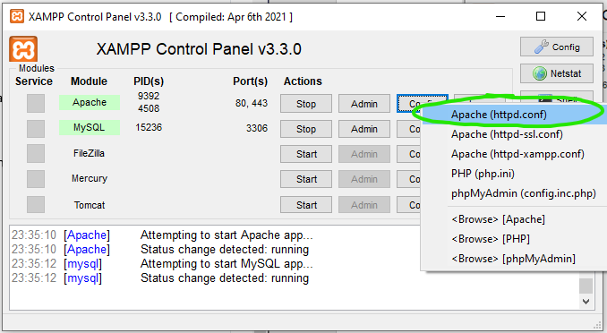

- Spustíme XAMPP a v něm spustíme Apache a MySQL 5. Klikneme na config a poté zvolíme Apache/gttpd.conf.

- Restartujeme Xampp.

- Klikneme na Admin a nahrajeme tady databázi.

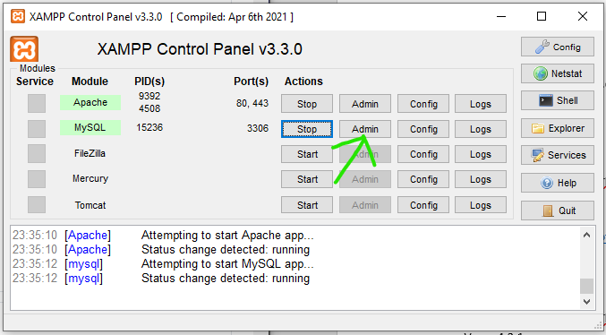

- Spustíme projekt.

- Zapneme prohlížeč.

- Do vyhledávače napíšeme „http://llocalhost/autoservis“.

Popis route:

Každá route je odkaz na daný Controller, kde je napsáno, co se má dít.

$route['default_controller'] = 'Controller';

$route['domu'] = 'Controller';

$route['zamestnanci'] = 'Controller/zamestnanci';

$route['zakaznici'] = 'Controller/zakaznici';

$route['opravy'] = 'Controller/opravy';

$route['upraveno'] = 'Controller/updated';

$route['vlozeno'] = 'Controller/inserted';

$route['odstraneno'] = 'Controller/deleted';

$route['upraveno_zakaznici'] = 'Controller/updated_zakaznici';

$route['vlozeno_zakaznici'] = 'Controller/inserted_zakaznici';

$route['odstraneno_zakaznici'] = 'Controller/deleted_zakaznici';

$route['prihlaseni'] = 'auth/login';

$route['odhlaseni'] = 'auth/logout';

Popis Controlleru:

Controller:

- public function index() -> načítá stránku „home“ nebo stránku home_admin (Podle toho, jestli jsem příhlášený jako admin)
- public function __construct() -> načítá model „Model“, načítá z knihovny „Ion-Auth“, načítá stránky „menu“ nebo „menu_admin“ (Podle toho, jestli jsem příhlášený jako admin) a „header“
- public function zamestnanci() -> Kontroluje správnost formulářů, přiřazuje proměnné, načítá data z „Model“ podle parametrů a poté se přesune na předem danou URL (např. redirect(base_url() . "upraveno")

- public function deleted() -> načítá data z „Model“, načítá stránku „zamestnanci“
- public function update_data() -> načítá data z „Model“, načítá stránku „zamestnanci“
- public function updated() -> načítá data z „Model“, načítá stránku „zamestnanci“
- public function inserted()-> načítá data z „Model“, načítá stránku „zamestnanci“
- public function delete_data() -> načítá data z „Model“, načítá stránku „zamestnanci“

- public function zakaznici() -> Kontroluje správnost formulářů, přiřazuje proměnné, načítá data z „Model“ podle parametrů a poté se přesune na předem danou URL (např. redirect(base_url() . "upraveno_zakaznici")

- public function deleted_zakaznici () -> načítá data z „Model“, načítá stránku „zakaznici“
- public function opravy()-> načítá data z „Model“, načítá stránku „opravy“
- public function delete_data_zakaznici () -> načítá data z „Model“, načítá stránku „zakaznici
- public function inserted_zakaznici()-> načítá data z „Model“, načítá stránku „zakaznici“
- public function update_data_zakaznici () -> načítá data z „Model“, načítá stránku „zakaznici“
- public function updated_zakaznici () -> načítá data z „Model“, načítá stránku „zakaznici“

5

Popis Modelu:

Model:

Metody vypis_zamestnanci(), fetch_single_data($id), vypis_zakaznici(), vypis_jeden_zakaznik($id), opravy() --> zobrazí dané data z databáze

Metody insert_data($data), insert_data_zakaznici($data) --> vloží dané data do databáze Metody delete_data($id), delete_data_zakaznici($id) --> vymažou dané data z databáze

Metody update_data($data, $id), update_data_zakaznici($data, $id) --> aktualizují dané data v databázi

Povolené položky v autoload:

Libaries --> database, ion_auth

Packages --> ion_auth

Helper --> url, html , form

6

